27.04.2024 г.

**Тема занятия:**  Задачи на раскраски, укладки, замощения.

**ВВЕДЕНИЕ**:

Математические знания мы применяем не только на уроках математики, но и в повседневной жизни. Математика требует большого труда, ибо ее нельзя изучить, только наблюдая за тем, как это делают другие.

«Предмет математики настолько серьезен, что полезно, не упустить случая, сделать его более занимательным» /Блез Паскаль/.

Говорят, что в каждом из нас живет художник. Только не все могут нарисовать картину самостоятельно, но раскрасить уже готовые очертания не так уж и сложно. Раскрашивать рисунки любят не только дети, но и взрослые.

На математических олимпиадах встречаются различные задачи, в которых заданы условия для изменения исходного объекта и спрашивается, можно ли в данных условиях получить другое состояние объекта? Например, обойти шахматным слоном доску и вернуться на определенную клетку, или разрезать фигуру на заданные части. В таких случаях красивое и лаконичное решение можно получить, используя метод раскрасок.

**ЧТО ТАКОЕ РАСКРАСКИ И ИХ ВИДЫ.**

**Раскраски в науке и жизни.**

Широко известна задача в математике, как «проблема четырех красок» суть которой заключается в том, чтобы доказать, что для раскраски любой карты так, чтобы никакие две граничащие области не оказались окрашены одинаково, достаточно всего четырех цветов. Считается, что впервые проблему четырех красок сформулировал в 1852 году шотландский студент Френсис Гутри. И с тех пор многие математики тщетно пытались ее разрешить, пока не были представлены простые доказательства с помощью программного обеспечения.

Раскраски широко применяются в различных областях науки и в повседневной жизни.

Раскраски помогают специалистам сотовой связи в организации зоны покрытий. Для устойчивого сигнала необходимо строго разделять диапазоны между соседними базовыми станциями. Пусть каждому диапазону частот соответствует свой цвет. И тут задача сводится к замощению плоскости шестиугольниками, разукрашенными минимальным количеством цветов.

**Виды раскрасок**

Раскрасок, применяемых при решении задач очень много. Какую выбрать – зависит от конкретной задачи, свойств объектов и творческого подхода школьника.

**«Шахматные» раскраски**

Самая широко используемая раскраска, помогает при решении большого количества задач, связанных с обходом какой-либо конструкции. Позволяет применять идеи чередования:

Если объекты двух видов чередуются, то количество объектов одного вида отличается от количества другого вида не более, чем на 1.

Если процесс (путь) начинается и заканчивается на одном и том же объекте, или начало и конец – объекты разного вида, то количество объектов каждого вида одинаковое, а число шагов четное.

**«Диагональ» раскраска**

**«Зебра»**

**«Решетка»**

**Решение задач методом раскрасок**

Решение задач методом раскрасок так или иначе связано с графическим представлением условия, рассуждений и выводов. Для лучшего понимания этой темы необходимы наглядные средства – иллюстрации, схемы, рисунки.

Суть самого метода состоит в том, что, раскрасив некоторые ключевые элементы, которые фигурируют в задаче в несколько цветов, исследовать, что будет происходить, если выполнить условия задачи. Присваивая объектам различные цвета можно получить дополнительные количественные характеристики, которые позволят упростить понимание задачи и зачастую приводят к четкому, лаконичному решению.

Многие задачи повышенного уровня сложности так или иначе связаны с раскрасками.

Задачи, связанные с обходом заданной фигуры.

Задачи на замощение/разрезание.

Разные (сюжетные) задачи.

**Задачи на обход заданной фигуры:**

Очень популярны задачи на шахматной доске, в которых используются как свойства шахматной раскраски, так и особенности «ходов» шахматных фигур.

***Задача1***. В прямоугольном доме (рис.1) ABCD 40 комнат и между двумя соседними комнатами – дверь. Можно ли пройти из А в B так, чтобы через каждую комнату проходить ровно один раз?

|  |  |  |  |  |  |  |  |
| --- | --- | --- | --- | --- | --- | --- | --- |
| **B** |  |  |  |  |  |  | **C** |
|  |  |  |  |  |  |  |  |
|  |  |  |  |  |  |  |  |
|  |  |  |  |  |  |  |  |
| **A** |  |  |  |  |  |  | **D** |

Рис.1

Большинство школьников пытаются решить эту задачу рисуя всевозможные пути обхода дома.

Идеи решения: 1.раскрасим таблицу в шахматном порядке, тогда общее количество клеток можно рассматривать как совокупность белых и черных, 2. При каждом шаге цвет комнаты меняется на противоположный.

|  |  |  |  |  |  |  |  |
| --- | --- | --- | --- | --- | --- | --- | --- |
| **B** |  |  |  |  |  |  | **C** |
|  |  |  |  |  |  |  |  |
|  |  |  |  |  |  |  |  |
|  |  |  |  |  |  |  |  |
| **A** |  |  |  |  |  |  | **D** |

Рис.2

Решение: вспомним про чередование, каждый переход из комнаты в комнату меняет цвет клетки. Всего четное количество комнат, значит из белой клетки А мы должны перейти в черную клетку В, но это противоречит раскраске. Значит в таких условиях переход из А в В

***Задача 2.***Можно ли все клетки доски 9x9 обойти конём по одному разу и вернуться в исходную клетку?

*Решение:*

Каждым ходом конь меняет цвет клетки, поэтому если существует обход, то число чёрных клеток должно равняться числу белых, что неверно.

Ответ: нельзя.

***Задача 3.***

В каждой клетке доски в 5 х 5 клеток сидел жук. Затем каждый жук переполз на соседнюю (по стороне) клетку. Докажите, что осталась хотя бы одна пустая клетка.

*Решение:*

Раскрасим доску в 2 цвета. Чёрных клеток - 13, а белых - 12. При переползании с чёрных клеток жуки переползли на белые и наоборот. Так как белых клеток 12, а чёрных на 1 клетку больше и все жуки с белых переползают на чёрные, то 1 чёрная клетка останется.

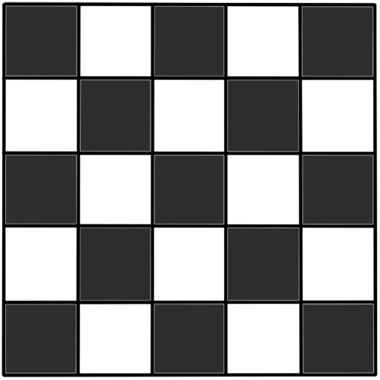

Ответ: останется 1 черная клетка.

***Задача 4.***

Дана доска в 19 х 19 клеток. На каждой клетке поставлено по шашке. Можно ли переставить шашки так, чтобы каждая шашка оказалась на соседней клетке (по горизонтали или по вертикали, но не диагонали)?

*Решение:*

Раскрасим доску как шахматную. Тогда шашки, стоящие на белых полях, должны попасть на чёрные, а шашки, стоящие на чёрных полях, - на белые. Но число чёрных полей не равно числу белых, поэтому требуемую перестановку осуществить невозможно.

Ответ: нельзя.

***Задача 5.***

На части шахматной доски размером 3x3 клетки в одной из клеток стоит конь. Можно ли им обойти все девять клеток этой части доски?

*Решение:*

Если бы это было возможно, то когда-нибудь конь должен был бы попасть в среднюю клетку, но тогда ему вообще некуда ходить на данной части доски, и в эту клетку, значит, он попасть не может.

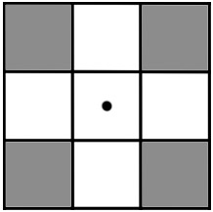

Ответ: нет.

***Задача 6.***

Представьте себе, что вам удалось поймать 25 жуков и посадить их по одному на каждую клетку шахматной доски размером 5x5 клеток. Давайте предположим, что каждый жук переполз на соседнюю по горизонтали или вертикали клетку этой части доски. Как вы думаете, останутся ли при этом пустые клетки?

*Решение:*

Как бы жуки ни переползали, всегда останется пустая клетка. Действительно, назовём чёрными тех жуков, которые сначала сидели на чёрных клетках, а остальных назовём белыми. После того, как каждый жук переполз на соседнюю клетку, все чёрные жуки оказались на белых клетках. Мы имеем 13 чёрных жуков и только 12 белых клеток. Значит, на некоторой белой клетке встретятся по крайней мере 2 жука. Но тогда одна клетка доски останется пустой (ведь число клеток равно числу жуков).

Ответ: останется пустой 1 клетка.

***Задача 7.***

На каждой клетке доски размером 9x9 клеток лежит фишка. Петя хочет передвинуть каждую фишку на одну из соседних четырёх клеток так, чтобы снова ни одна клетка не осталась пустой. Сможет ли он это сделать?

*Решение:*

Раскрасим доску в шахматном порядке. Чёрных клеток - 41, белых - 40. При передвижении фишек на соседнее поле меняется цвет поля. Все фишки чёрного цвета (их 41 штука) должны встать на белые поля (а их 40 штук), то есть белых клеток не хватит, и 2 фишки чёрного цвета встанут на одно белое поле.

Ответ: не сможет.

**Задачи на замощение/разрезание**

Второй вид задач – это различные разрезания или замощения. Не существует универсального метода решения подобных задач, и каждый, кто берется за них, может в полной мере проявить свои интуицию, смекалку и творческий подход. Во многих случаях именно раскрашивание дает дополнительные условия, которые помогут найти способ решить задачу или доказать невозможность такого решения.

Вопрос о замощении плоскости многоугольниками является не новым. Данную проблему [исследовали десятки ученых разного времени](https://topuch.ru/naimenovanie-i-tehnicheskaya-harakteristika-tip-marka-oboznach/index.html), но ответов на все поставленные вопросы так и не было найдено. Паркеты (именно такое второе название имеет замощение) имеют очень интересную историю, ведь ими занимались не только математики, то и люди других профессий и даже видов деятельности.  
Еще древние художники создавали удивительные геометрические орнаменты. Для создания своих узоров они применяли не простые, случайно придуманные контуры, а фигуры, которые были расположены в определённом порядке.

***Задача 8.*** Можно ли выложить квадрат 8*8 используя 32 прямоугольника 2*1, чтобы 17 из них располагались горизонтально, а 15 вертикально.

Идеи решения: воспользуемся раскраской «зебра», раскрасить квадрат, вертикально чередуя черный и белый цвет.

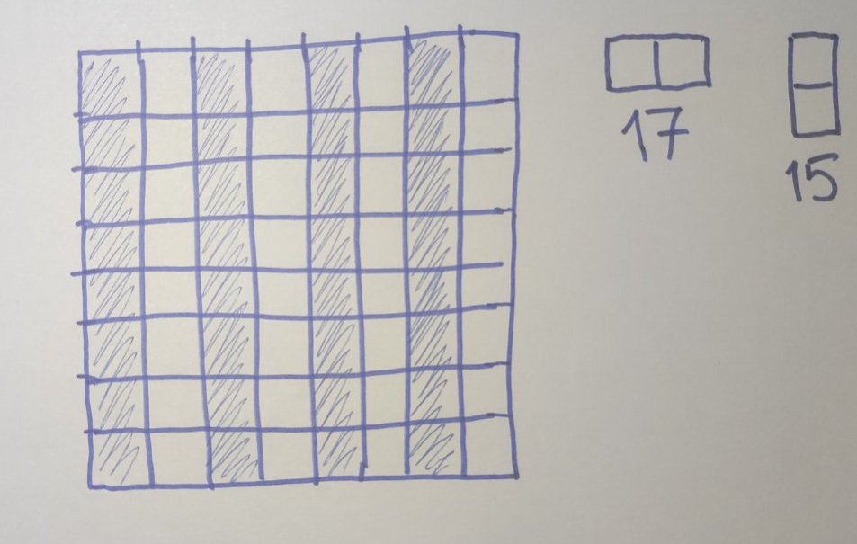

Решение: Каждый горизонтальный прямоугольник закроет одну черную клетку – всего 17 клеток. Но вертикальные фигурки должны закрывать четное число клеток одного цвета – две черные или две белые. А осталось 15 черных. Получили противоречие – значит выложить прямоугольник таким образом нельзя.

***Задача 9*.** Каждой клетке 5*5 сидели бабочки. Вдруг испугавшись громкого звука, они перелетели на соседние по стороне клетки. Обязательно ли осталась одна клетка свободной?

Идеи решения:1. Раскрасим доску с бабочками в шахматном порядке; 2. Каждая бабочка перелает на клетку противоположного цвета.

Решение: Всего на доске 13 черных и 12 белых клеток. Значит для одной из бабочек перелетающих с черных клеток – белой клетки не достанется . А одна черная клетка обязательно останется свободной.

***Задача10***. Из шахматной доски вырезаны две угловые диагонально противоположные клетки (a1 и h8). Можно ли замостить полученную «усеченную» шахматную доску доминошками размера 2*1 ?  
  
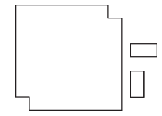  
  
Типичный фрагмент замощения доминошками показан на рисунке 8.  
  
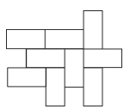  
  
Рисунок 8 – Фрагмент замощения  
  
Фигурки, [составляющие замощение](https://topuch.ru/zdorovij-obraz-jizni-i-ego-sostavlyayushie-vtmg1/index.html), не перекрываются (они касаются друг друга только по границе), и при этом каждая точка доски принадлежит какой-либо фигурке. Отметим два момента: во-первых, доминошки разрешается класть как вертикально, так и горизонтально; во-вторых, у соприкасающихся доминошек не обязательно должна быть целая общая сторона. Общая постановка задачи о замощении звучит так: если дан многоугольник P и набор многоугольников Q1, Q2, ,…, возможно ли замостить P копиями многоугольников Qi ?  
  
Решим эту задачу методом раскраски. Чтобы решить задачу о шахматной доске с вырезанными углами, вспомним, что поля шахматной доски окрашены в черный и белый цвета. Оба вырезанных диагонально противоположных угла черные, т.е. доска состоит из тридцати черных и тридцати двух белых полей (рис.9).  
  
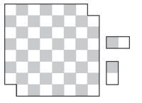  
  
Рисунок 9- Рассуждение с использованием раскраски  
  
С другой стороны, каждая доминошка размера 2*1 накрывает одно белое и одно черное поле. Значит, такое замощение невозможно. Вот другой способ изложить то же доказательство. Запишем на каждом белом поле нуль, а на каждом черном – единицу. Общая сумма всех чисел на доске с вырезанными углами составляет 30. Но на каждой доминошке написаны как 0, так и 1, и тридцать одна доминошка дает сумму 31, а не 30. Значит, такого замощения не существует.

***Задача 11.*** Незнайка разместил без наложений в квадрате 10*10 только 13 фигур ("скобок"), изображённых на рисунке. Попробуйте разместить больше.  
https://topuch.ru/ponyatie-o-zamoshenii-ploshadi-4-2-vidi-parketov-6-3-istoriya/472284_html_834ad99038f875ef.gif

**Ответ:** Можно разместить 14, 15 или даже 16 "скобок". Больше разместить нельзя, так как 17 "скобок" занимают уже 102 клетки.  
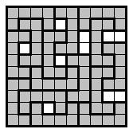  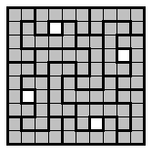

***Задача 12.*** При каких целых значениях n правильный треугольник со стороной n можно замостить плитками, имеющими форму равнобочной трапеции со сторонами 1, 1, 1, 2?  
  
Правильный треугольник со стороной  n = 3k  легко разбить на правильные треугольнички со стороной 3. Каждый из них разбивается на три трапеции.

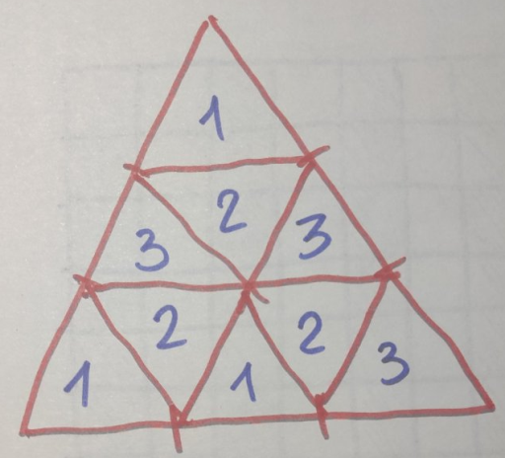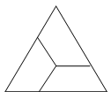  
  
  Если правильный треугольник со стороной n разбит на m трапеций, то его площадь равна, с одной стороны, n²S, где S – площадь правильного треугольника со стороной 1, а с другой стороны, она равна 3mS (трапеция состоит из трёх треугольников со стороной 1). Отсюда  n²S = 3mS  или  n² = 3m,  то есть n кратно 3.  
Ответ: При n, кратных 3.

***Задача 13.*** Можно ли покрыть равносторонний треугольник двумя равносторонними треугольниками меньшего размера?

Решение. Каждый из меньших треугольников может покрыть только одну вершину большего, но вершин три, а треугольников только два.

**Практическая часть**  
  
Дан треугольник  
  
https://topuch.ru/ponyatie-o-zamoshenii-ploshadi-4-2-vidi-parketov-6-3-istoriya/472284_html_216193080a843694.png  
  
**Задача 1.** Замостить площадь одинаковыми треугольниками  
  
Решение:  
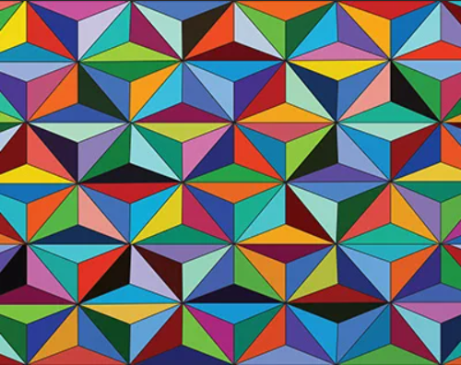

**Задача 2.** Можно ли покрасить 4 вершины куба в красный цвет и 4 другие - в синий так, чтобы плоскость, проходящая через любые три точки одного цвета, содержала точку другого цвета?

**Решение:**

Искомая раскраска вершин куба показана на рисунке:

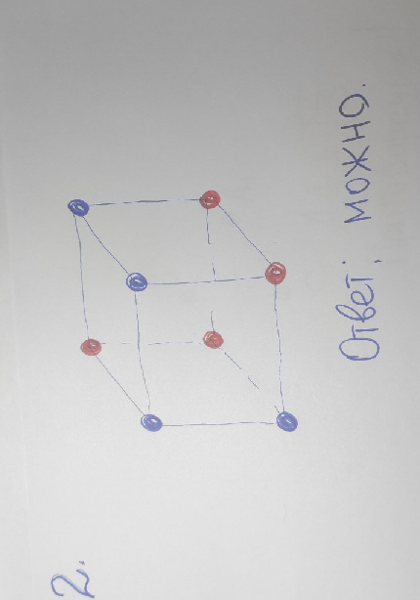

Полезно посмотреть

https://www.youtube.com/watch?v=_yshVQswbv4

